# Nimble HF40 performancia teszt

## Cél:

Írás/olvasás teljesítmény mérése HPE Nimble HF40 Storage-on Sqlio programmal.

## Előkészítés:

### 1. Fiber channel kapcsolat létrehozása

A FC kapcsolatot korábban létrehoztuk a Hyper-V-n futó Windows 2019 Szerver és a Nimble storage között Brocade switcheken keresztül.

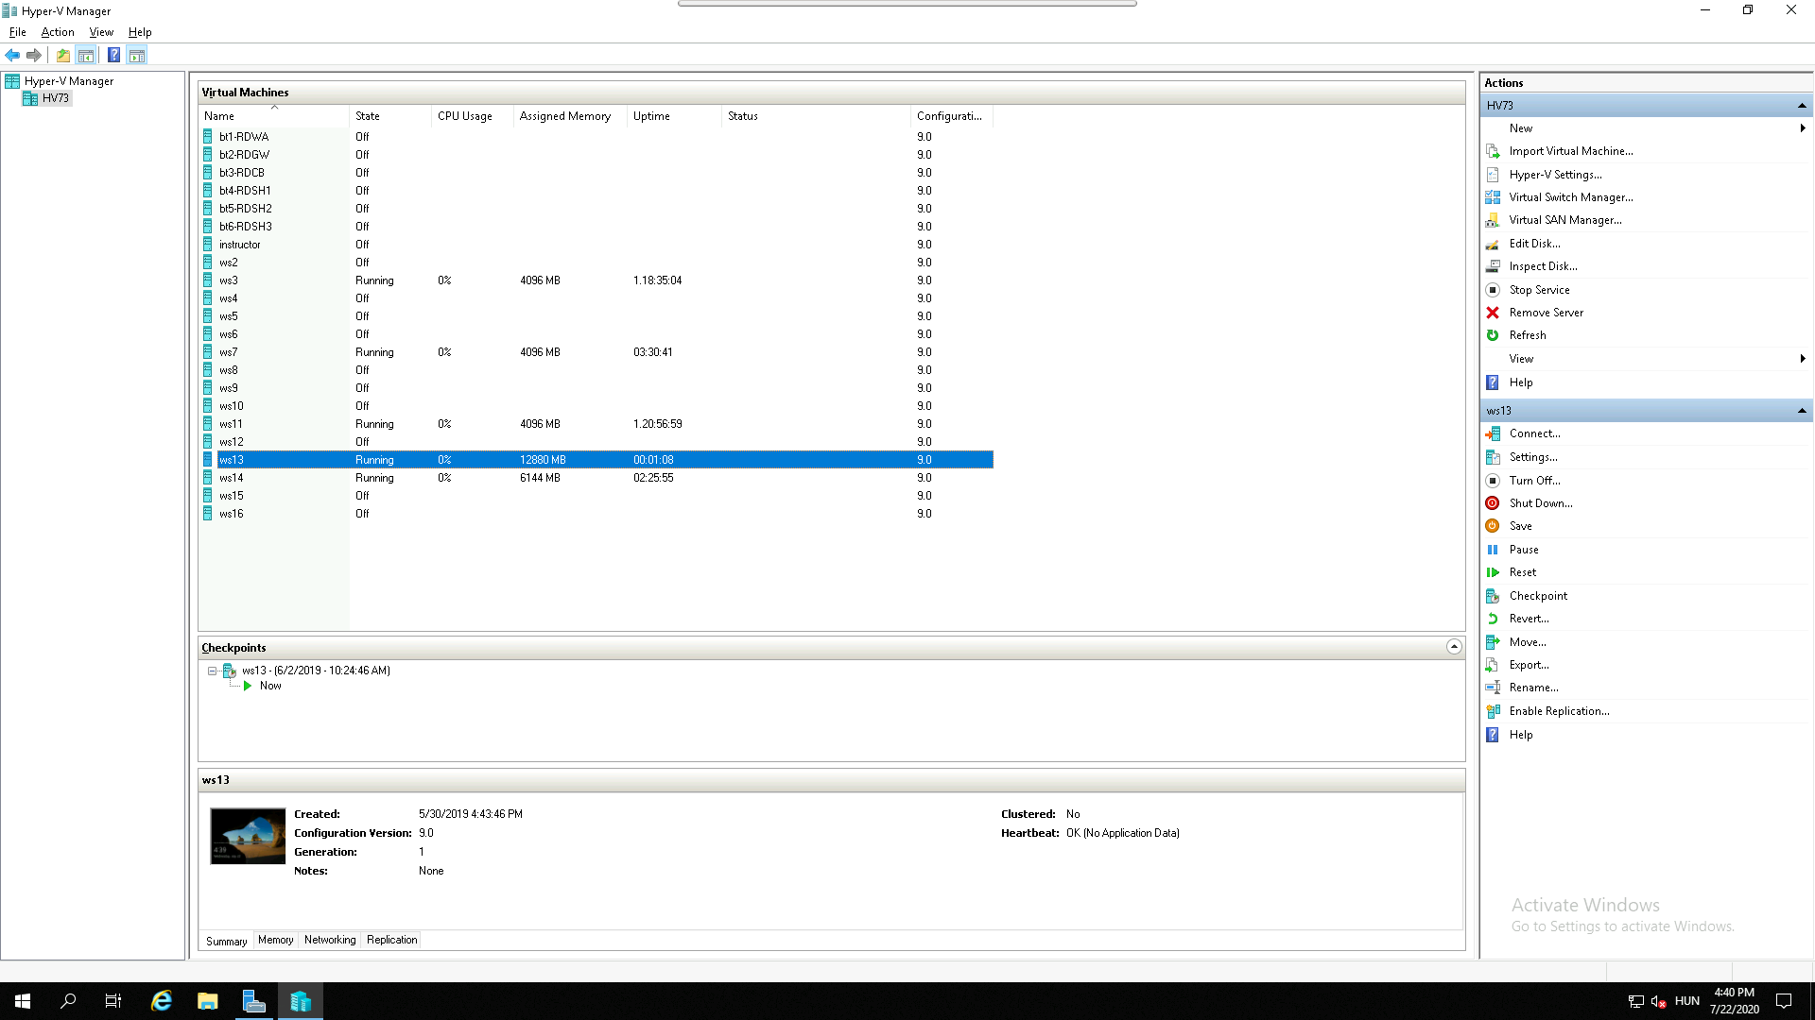

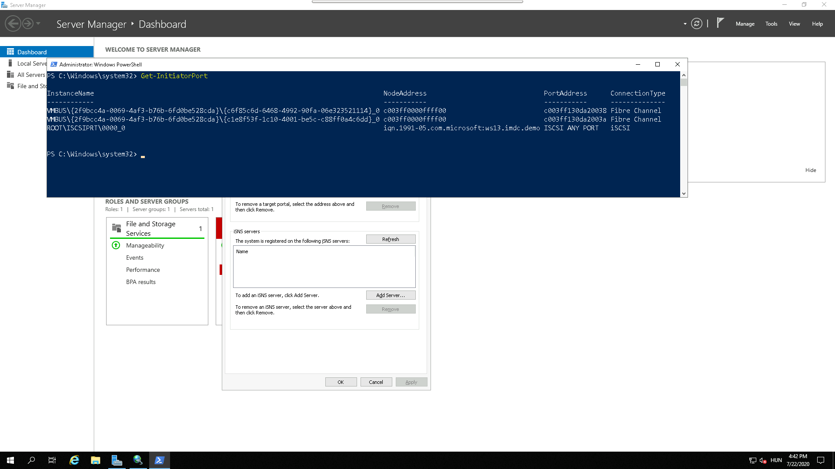

### 2. A tárolón Initiator Group létrehozása a Windows szerver számára

Ezt és a későbbi lépéseket a Nimble böngészőból elérhető adminisztrációs felületén végezhetjük el.

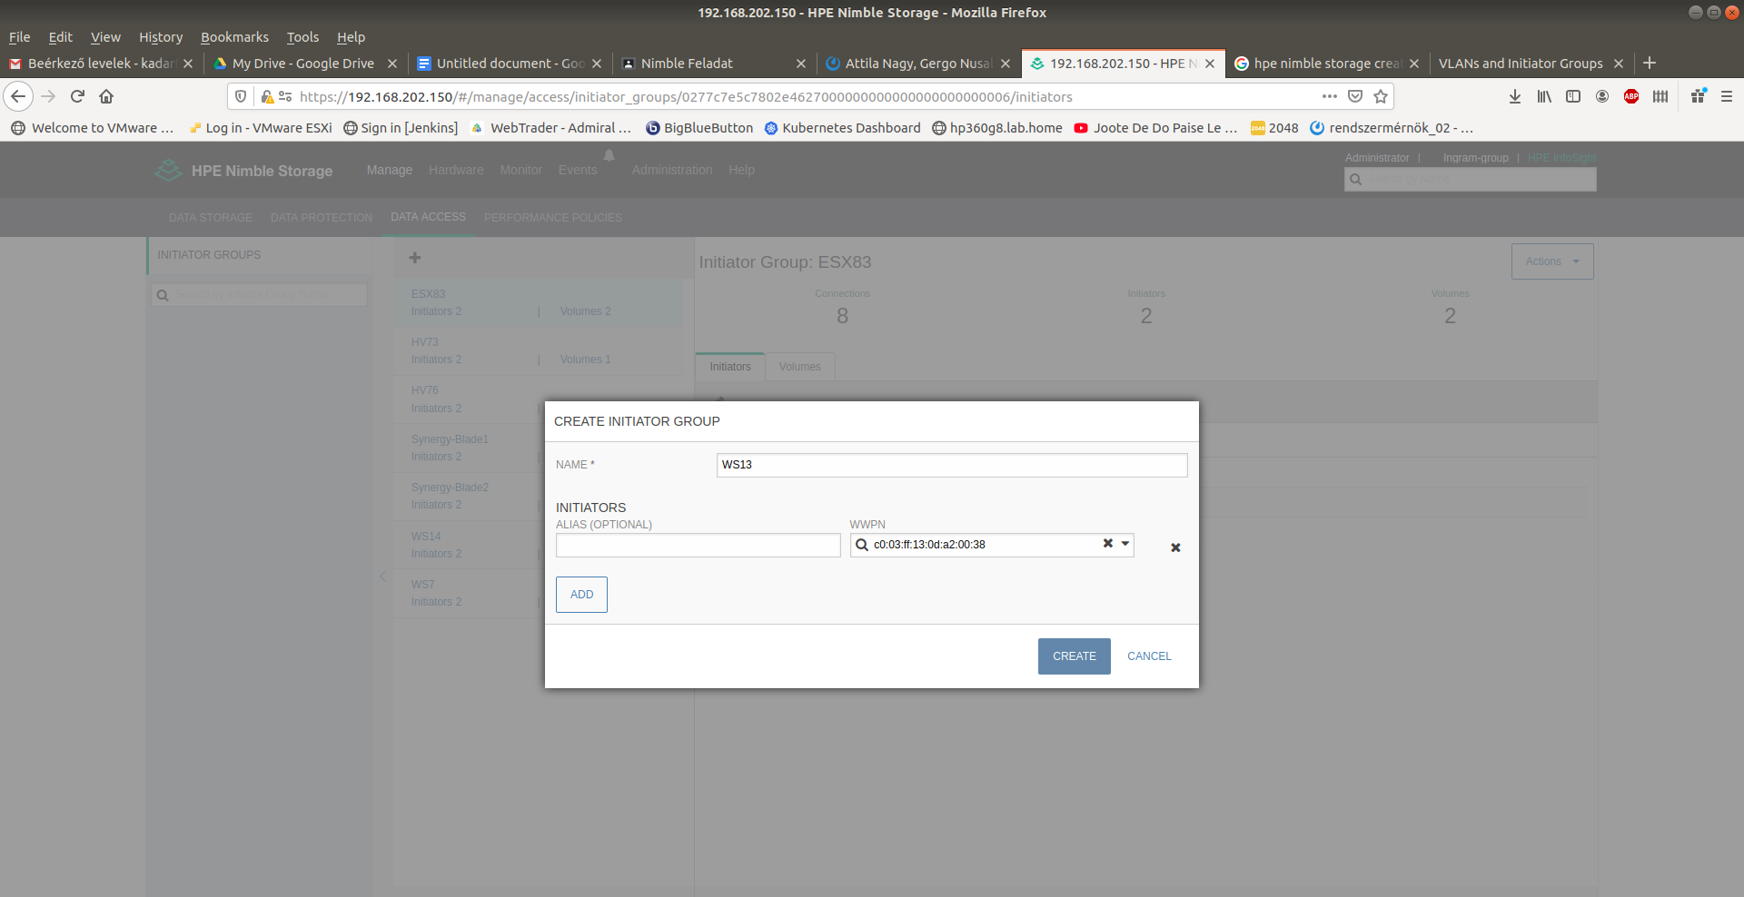

### 3. A tárolón egy volume létrehozása a Windows szerver számára.

A volume tulajdonságait az igények szerint testre szabhatjuk, itt a default beállításokkal megyünk tovább.

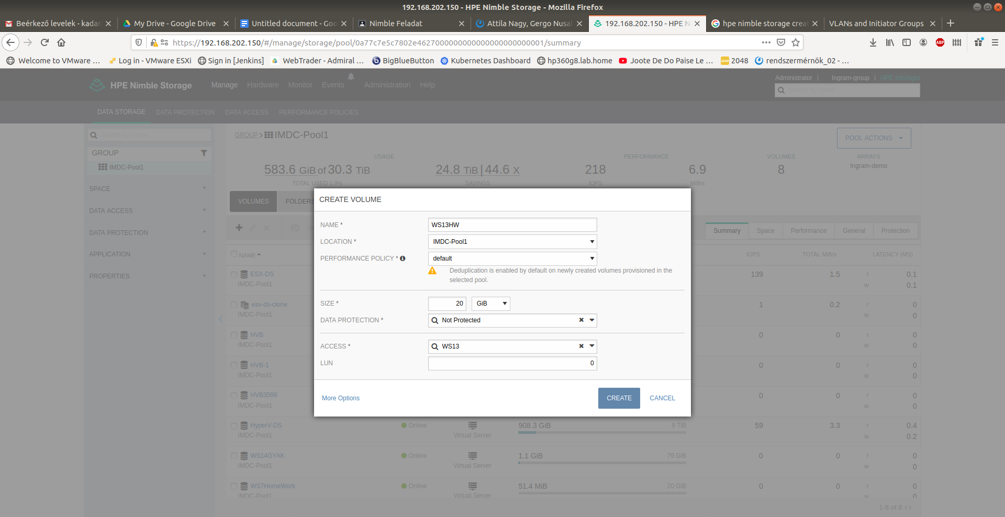

Név, leírás, policy beállítása, illetve a Volume-nak a korábban definiált “ws13 ”Initiator Group-hoz rendelése

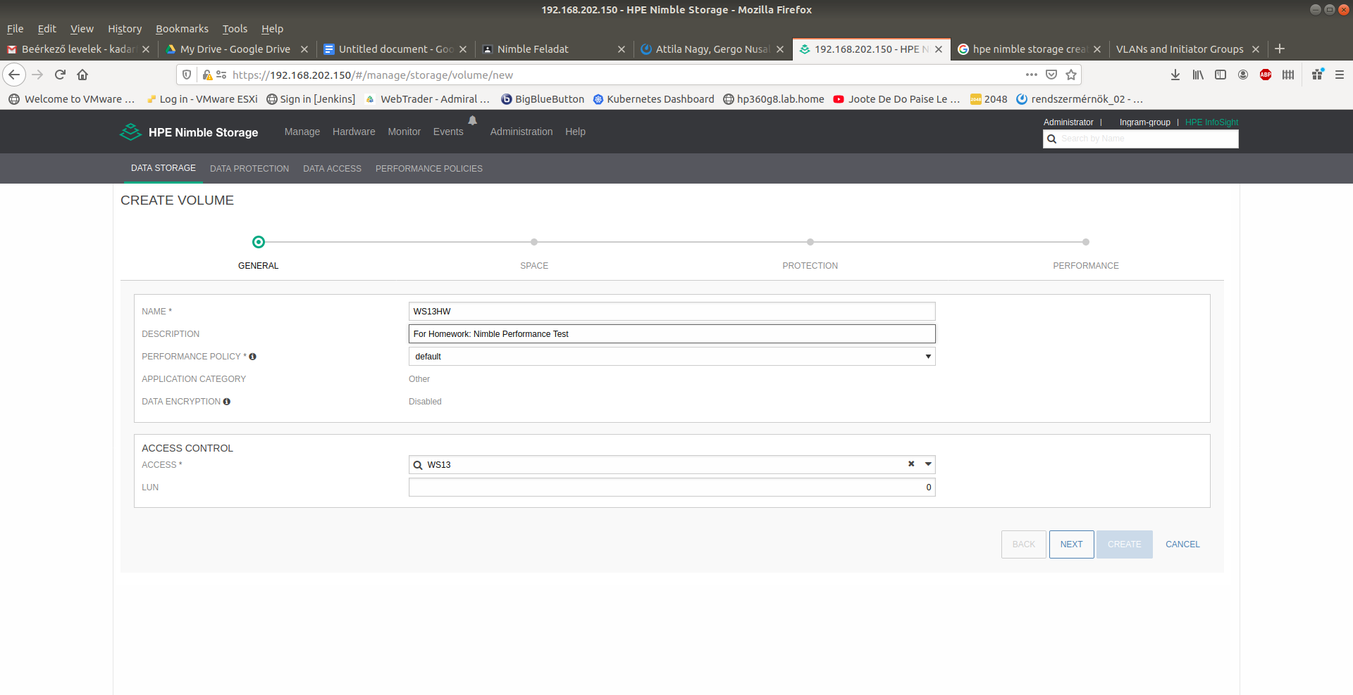

Méret, provisioning, deduplikáció, telítettség figyelmeztetés beállítása

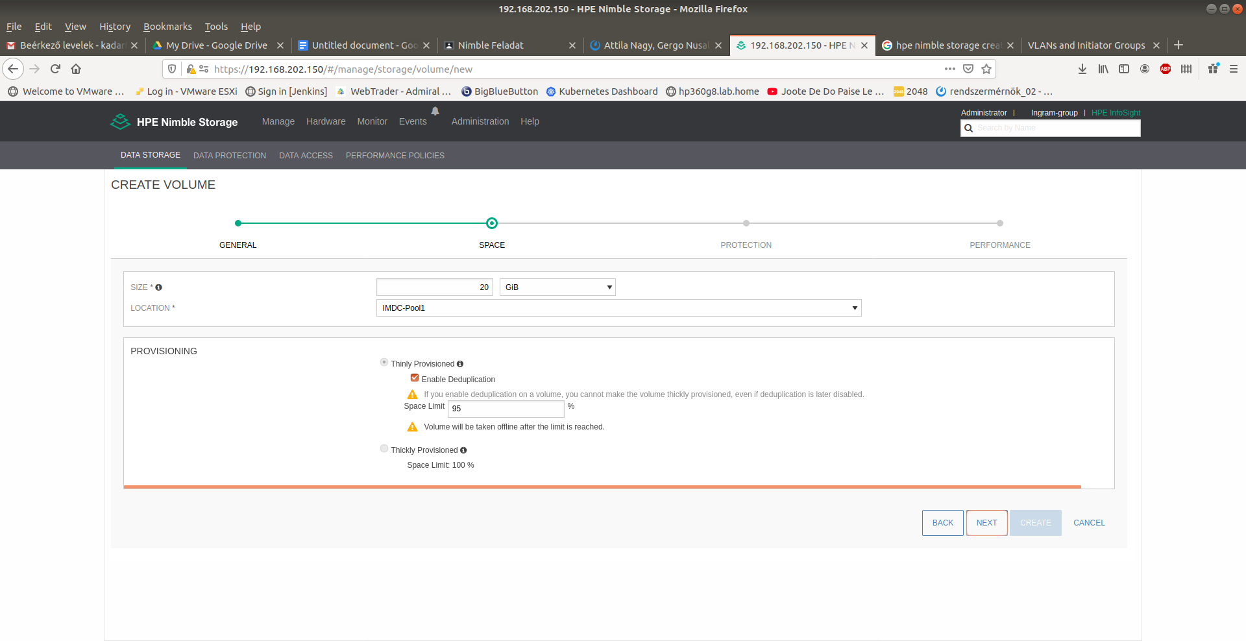

Védelem beállítása

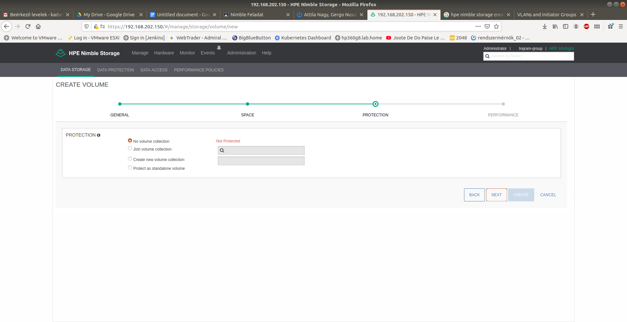

Caching és IOPs limitek beállítása

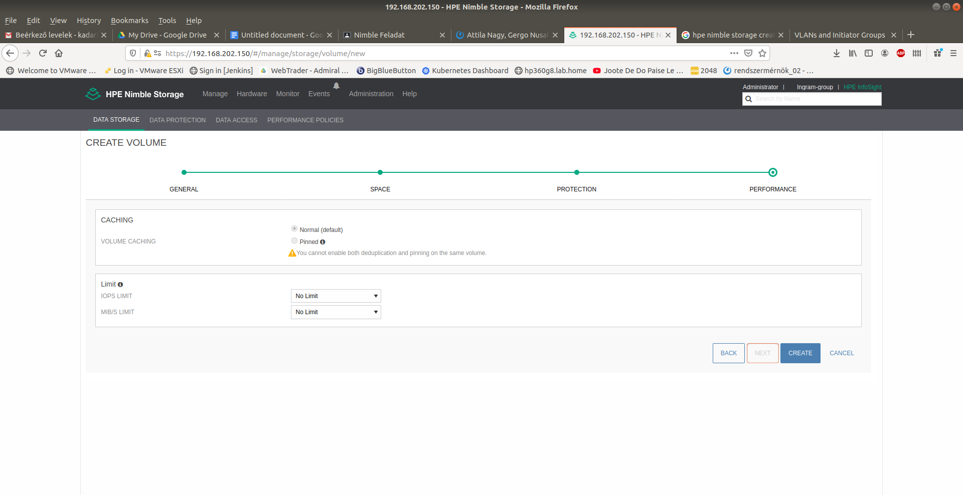A folyamat végén láthatjuk, hogy a volume létrejött és használatra kész

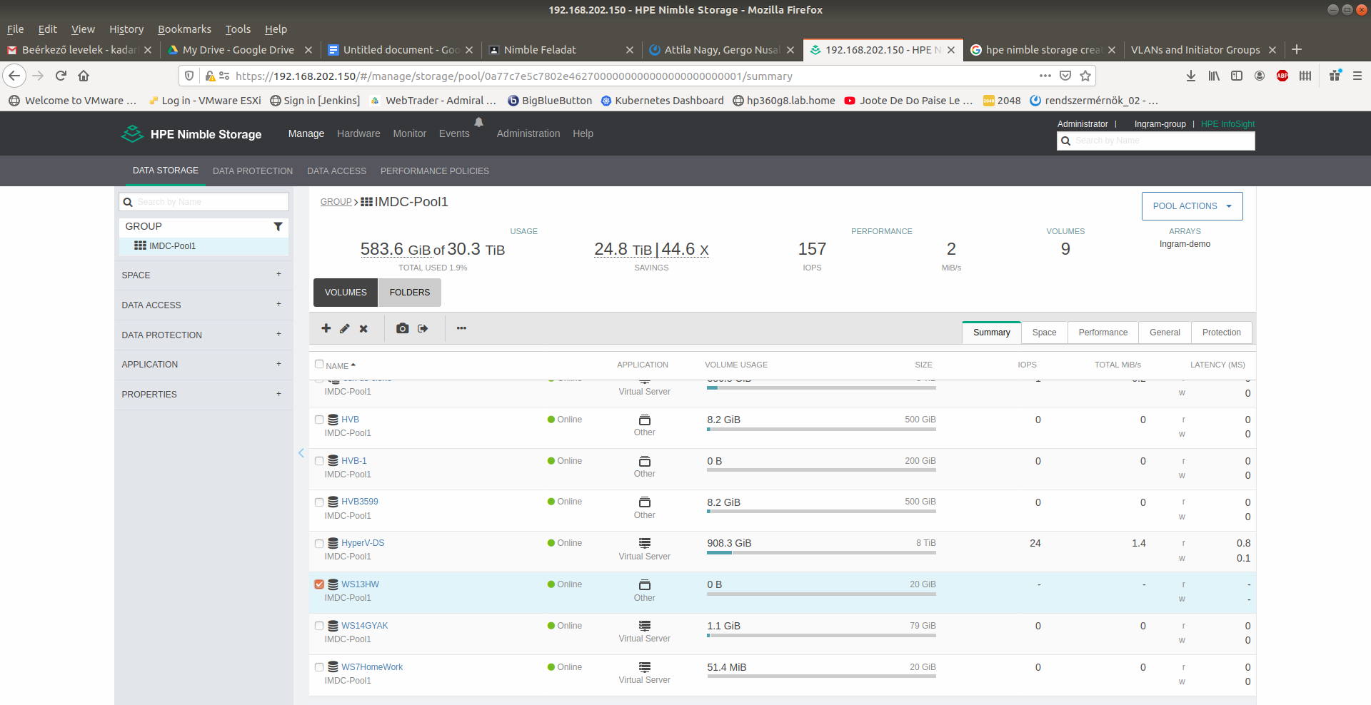

### 4. A fájlrendszer felcsatolása a Windows-ban.

Mivel korábban beállítottuk az iSCI Initiator-t a Nimble Storage-hoz, így a Disk Management-ben ayonnal megjelenik a létrehozott 20 GB-os volume. Ráadásul kétszer, mert két úton (két Brocade switch-en át) találja meg a tárolót. A Multipath I/O valószínűleg nincs jól beállítva.

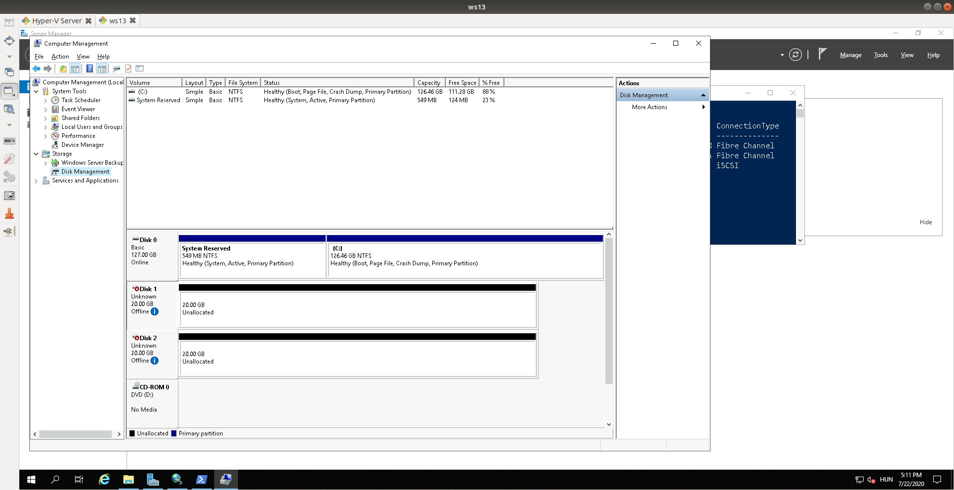

A disk-et inicializáljuk és megformázzuk a használathoz.

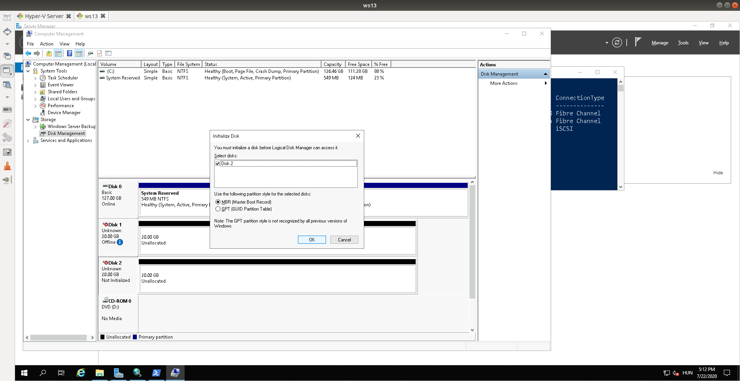

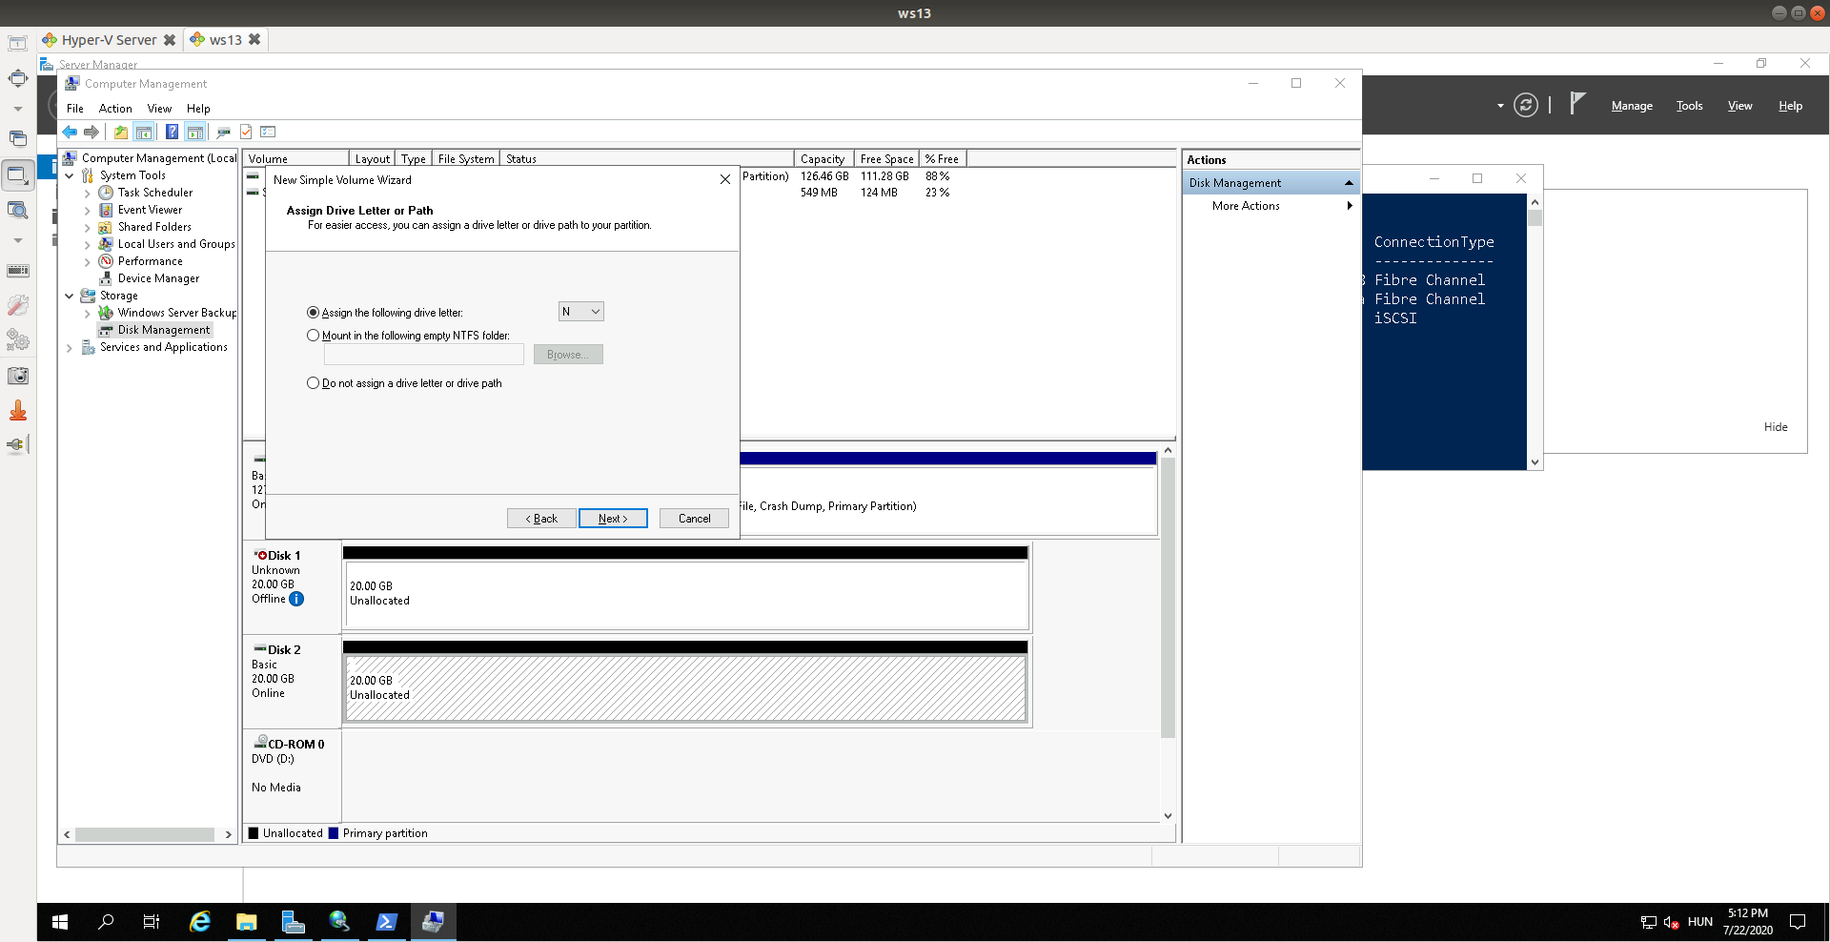

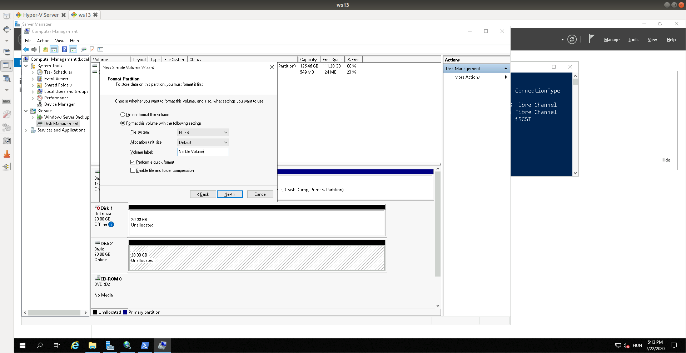

Leteszteljük egy fájl beírásával.

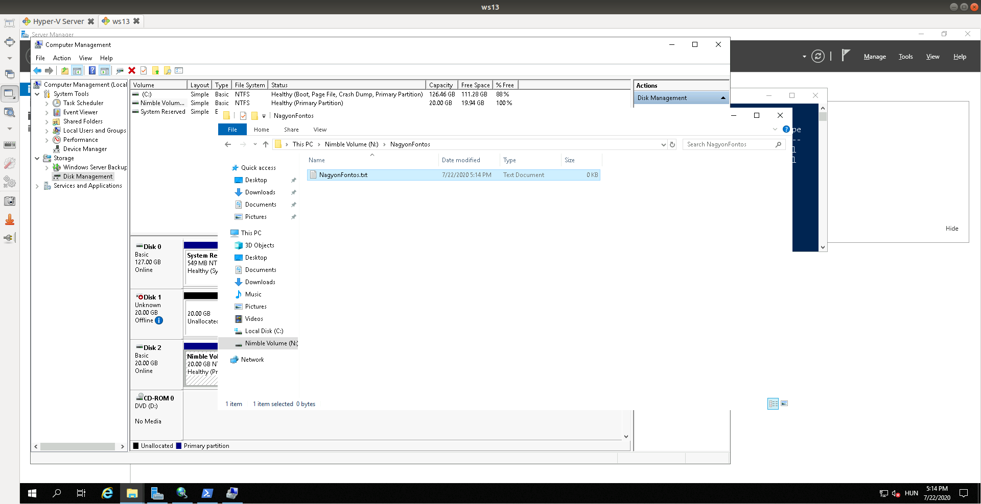

### 5. Felmásoljuk a teszthez szükséges fájlokat

A teszthez az sqlio.exe fájl szükséges, illetve minden egyes méréshez készítettünk egy .bat futtatható állományt a következő minta alapján:

start cmd /k sqlio -kR -t30 -s30 -f64 -b8 -i1024 -BN testfileR.dat

start cmd /k sqlio -kW -t30 -s30 -f64 -b8 -i1024 -BN testfileW.dat

A “-b” paraméter beállításával blokkméretet beállítani, a -b8 8kB-os blokkokat jelent.

## Mérés:

4-8-16-64-256kB blokkmérettel 50/50% Read/Write 100% Read méréseket végzünk.

A mérések közben a dashboard-on is látható az írás/olvasás teljesítményének változása.

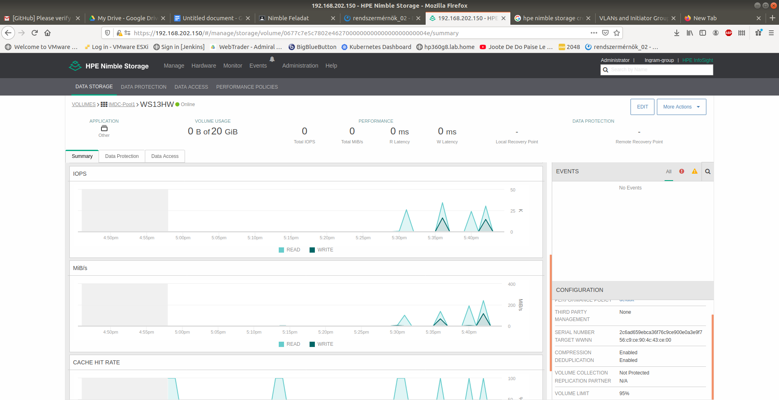

## Eredmények



